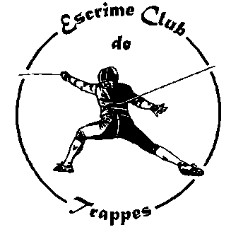
Tarifs 2019-2020
Afin de faciliter l'accès à notre sport, les règlements peuvent être effectués par chèque en 3 fois. Nous pouvons établir des certificats pour la prise en charge des frais par votre comité d'entreprise.
Licence 2019/2020

Licence FFE | 60 €
2012 et après | 13 €
2011/2010 | 51 €
Dirigeant | 47 €
Passeport compétition (à partir de M15) | 6 €

Cotisation annuelle

Lieu de résidence | TRAPPES | ST QUENTIN | AUTRE
FLEURET
Enfant (1ère licence) | 141 € | 172 € | 199 €
Adulte (1ère licence) | 246 € | 267 € | 298 €
Enfant (2ème licence) | 204 € | 235 € | 267 €
M7-M9 | 246 € | 272 € | 308 €
A partir M11 | 287 € | 320 € | 345 €
SABRE LASER
à partir de M15 | 240 €

Location de matériel

FLEURET
Location débutant | Prêt à titre gracieux | Chèque de caution de 120 €
Location enfant | 90 € | Chèque de caution de 120 €
Location adulte | 138 € | Chèque de caution de 120 €
SABRE LASER
Location | 92 € | Chèque de caution de 120 €

Achat gant
Les gants seront à acheter individuellement.

